Druh sociální služby: Pečovatelská služba
Registrační číslo služby: 8228127

ANALÝZA SPOKOJENOSTI UŽIVATELŮ S POSKYTOVANÝMI SLUŽBAMI

Vyhodnocení provedla:
Burkotová Lucie

V Bohumíně dne 3. 4. 2023

Cíl dotazníkového šetření
Cílem dotazníkového šetření bylo zjistit spokojenost uživatelů s poskytovanou pečovatelskou službou a s pracovníky pečovatelské služby.

Výběr uživatelů
Každý uživatel pečovatelské služby byl seznámen klíčovým pracovníkem s možností vyplnění dotazníku. Dotazník vyplnili uživatelé, příp. rodinní příslušníci, kteří se rozhodli vyjádřit se ke spokojenosti s poskytovanými službami.

Metoda dotazníkového šetření
Šetření proběhlo formou dotazníku, který byl vyplňován anonymně. Za účelem zachování anonymity byla každému uživateli společně s dotazníkem předána obálka, kterou mohl, po vyplnění a vložení dotazníku, zalepit. Obálku poté mohl předat zpět svému klíčovému pracovníkovi nebo vhodit do „schránky důvěry“.

Dotazník měl celkem šest otázek, z toho:
- otázka „Kde jste se dozvěděl/a o pečovatelské službě?“ – cílem bylo zjištění, zda jsou uživatelé dostatečně informováni o možnosti využití pečovatelské služby,

- dalších pět otázek zjišťovalo spokojenost s pečovatelskou službou. Uživatelé měli možnost vyjádřit se ke spokojenosti s poskytovanou službou, s přístupem pracovníků pečovatelské služby, zda jim vyhovuje provozní doba a nabídka činností služby, a zda splňuje spolupráce s pečovatelskou službou jejich očekávání.

Průběh dotazníkového šetření
Dotazníkové šetření probíhalo v období od 24. 2. 2023 do 31. 3. 2023. Dotazníky byly rozdány všem uživatelům, tj. 131 uživatelům (konečný stav uživatelů k 31. 3. 2023). Vráceno bylo 52 vyplněných dotazníků. Návratnost činila 40 %.

Otázka č. 1
Kde jste se dozvěděl/a o pečovatelské službě?

Odpověď | Celkem | %
Internetové stránky | 1 | 1,9 %
Informační leták | 2 | 3,8 %
Na úřadě | 8 | 15,4 %
U lékaře | 5 | 9,6 %
Z nemocnice | 4 | 7,7 %
Doporučením od rodiny, známých, sousedů, apod. | 26 | 50 %
Jinak | 3 | 5,8 %
Nevyplněno | 3 | 5,8 %
Celkem | 52 | 100,00 %

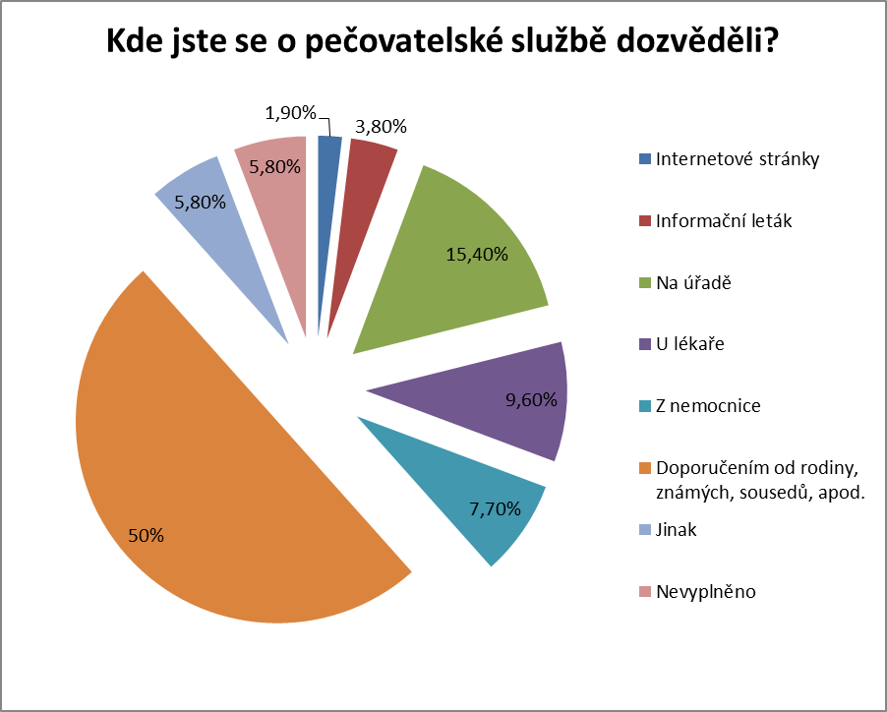

Vyjádření:
- Tři dotazovaní vyplnili kolonku „jinak“, s uvedením – z praxe v sociálních službách, v domovince, ústně.
- Přesně polovina dotazovaných se o pečovatelské službě dozvěděla doporučením od rodiny, známých, sousedů, apod. Dle zkušeností poskytovatele tento výsledek vyplývá ze skutečnosti, že prvním, kdo kontaktuje pracovníky pečovatelské služby, je převážně rodinný příslušník zájemce o službu.

Otázka č. 2
Vyhovuje Vám provozní doba pečovatelské služby (PO-NE: 7.00 – 19.00)?

Odpověď | Celkem | %
Ano | 46 | 88,5 %
Ne | 1 | 1,9 %
Nevyplněno | 5 | 9,6 %
Celkem | 52 | 100,00 %

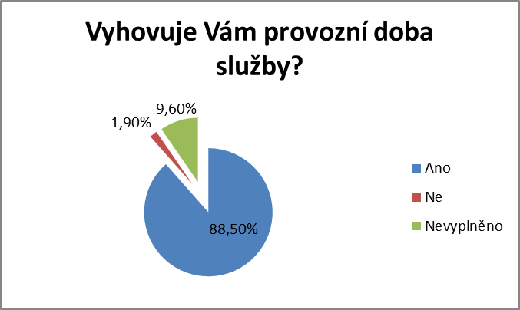

Otázka č. 3
Vyhovuje Vám nabídka činností pečovatelské služby?

Odpověď | Celkem | %
Ano | 47 | 90,4 %
Ne | 0 | 0 %
Nevyplněno | 5 | 9,6 %
Celkem | 52 | 100,00 %

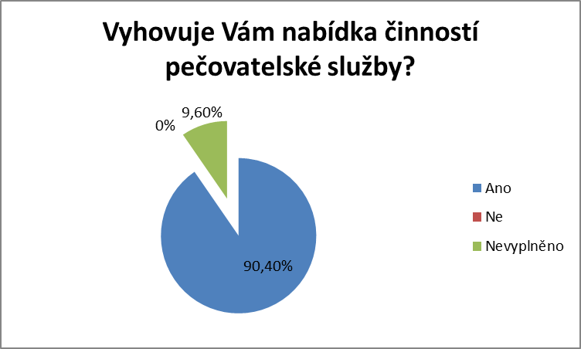

Otázka č. 4
S poskytovanými službami jsem spokojen/á/ x nespokojen/á.

Odpověď | Celkem | %
Velmi spokojen/á | 37 | 71,2 %
Spíše spokojen/á | 10 | 19,2 %
Ani spokojen/á, ani nespokojen/á | 0 | 0 %
Spíše nespokojen/á | 0 | 0 %
Velmi nespokojen/á | 0 | 0 %
Nevyplněno | 5 | 9,6 %
Celkem | 52 | 100%

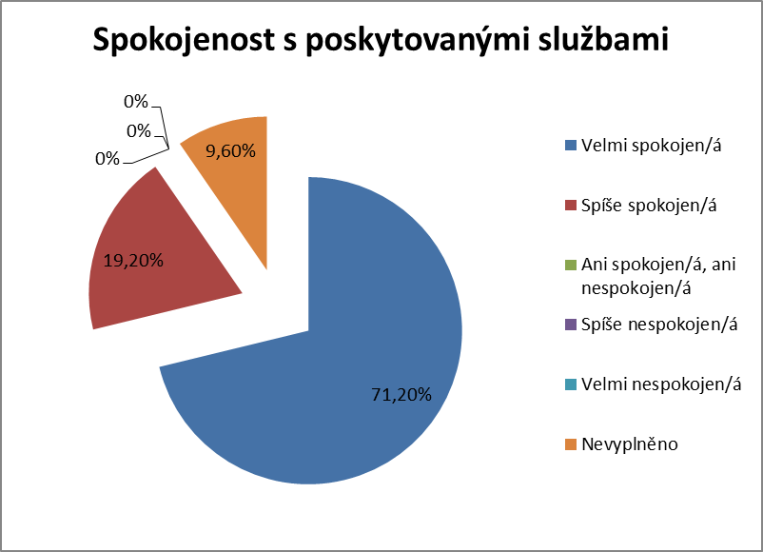
Vyjádření:
- Převážná většina dotazovaných je „velmi spokojena“, což je 71,2 %. „Spíše spokojeno“ je 19,2 % dotazovaných. Celkem je spokojeno 90,4 % dotazovaných. Kritérium pro hodnocení spokojenosti s poskytovanými službami je, když min. 80 % dotazovaných odpoví „velmi spokojen“ nebo „spíše spokojen“.

Otázka č. 5
S přístupem pracovníků pečovatelské služby jsem spokojen/á/ x nespokojen/á.

Odpověď | Celkem | %
Velmi spokojen/á | 40 | 76,9 %
Spíše spokojen/á | 7 | 13,5 %
Ani spokojen/á, ani nespokojen/á | 0 | 0 %
Spíše nespokojen/á | 0 | 0 %
Velmi nespokojen/á | 0 | 0 %
Nevyplněno | 5 | 9,6 %
Celkem | 52 | 100%

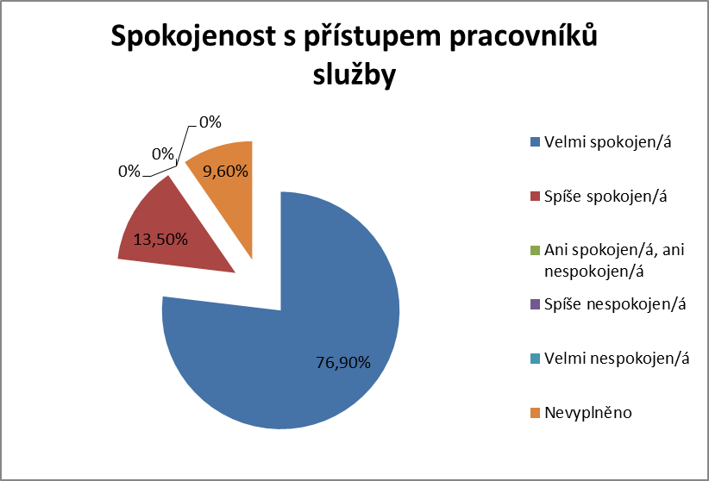

Vyjádření:
- Jeden dotazovaný uvedl ke kolonce „velmi spokojen“ – milí, vstřícní, s dobrou náladou.
- Převážná většina dotazovaných je „velmi spokojena“, což je 76,9 %. „Spíše spokojeno“ je 13,5 % dotazovaných. Celkem je spokojeno 90,4 % dotazovaných. Kritérium pro hodnocení spokojenosti s přístupem pracovníků je, když min. 80 % dotazovaných odpoví „velmi spokojen“ nebo „spíše spokojen“.

Otázka č. 6
Splňuje spolupráce s pečovatelskou službou Vaše očekávání?

Odpověď | Celkem | %
Ano | 52 | 100 %
Ne | 0 | 0 %
Nevyplněno | 0 | 0 %
Celkem | 52 | 100%

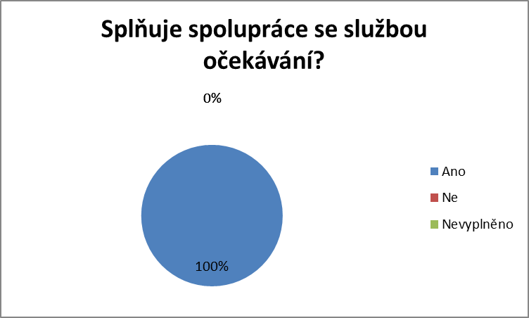

Vyjádření:
- Jeden dotazovaný uvedl ke kolonce „ano“ – to, co potřebuji, mám spolehlivě zajištěno!
- Spolupráce s pečovatelskou službou splňuje očekávání u 100 % dotazovaných. Kritérium pro hodnocení, zda spolupráce s pečovatelskou službou splňuje očekávání je, když min. 80 % dotazovaných zvolilo hodnotu „ano“.

Náměty, připomínky a další sdělení, týkající se spokojenosti s poskytovanými službami uvedené v dotaznících:

- Mockrát všem pečovatelkám děkuji!
- Spokojený.
- Užívám teprve krátkou dobu (pouze vysávání). Uvidím, když budu zkoušet odběr obědů (16.3. pohovor – objednávka).
- Jsem spokojena.
- Moc děkuji.
- Moc vám za vše děkujeme. Skvělé, empatické, není co vytknout.
- Děkuji. Všichni mi vyhovují. Držím vám všem palce!
- Pečovatelskou službu zatím nevyžaduji. Odebírám jen obědy.
- Beru pouze obědy. Jídlo je chutné, teplé a je ho dostatek. Jsem velice spokojená.
- Další připomínky směřovaly k velkému zdražení nákupů v Kauflandu.
- V jednom případě bylo v dotazníku uvedeno vyjádření, že pečovatelskou službu dotazovaný nevyužívá, protože jsou všechny námi nabízené služby v informačním letáku hodně drahé. Péči v současné době zajišťují tři dcery, které se s péčí střídají.

Závěr
Děkujeme všem, kteří se účastnili dotazníkového šetření. Také děkujeme za všechny Vaše připomínky, pochvaly a sdělení.

Podněty, náměty a připomínky můžete i nadále vkládat do schránek důvěry, příp. je předávat pracovníkům pečovatelské služby. Rádi je s vámi budeme řešit.

Děkujeme za vaši spolupráci.

Bc. Lucie Burkotová
vedoucí pečovatelské služby

